radiator kuchyňa
počet rebier 18; rozmery 120 x 20 x60
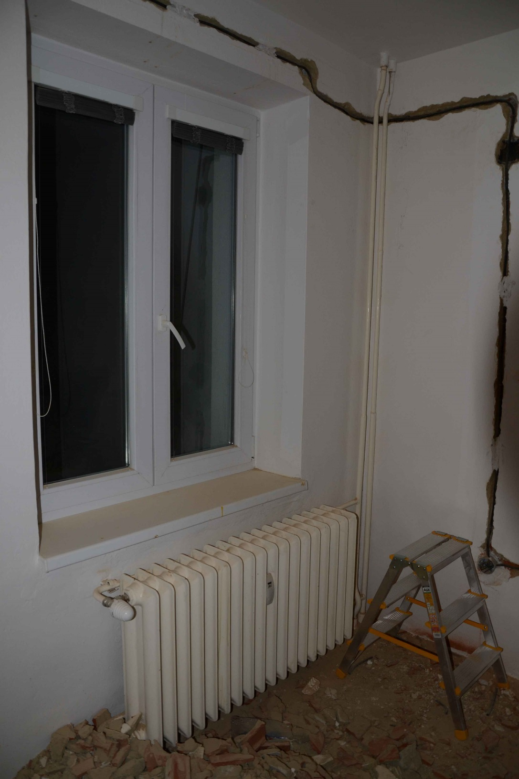

radiátor spálňa
počet rebier 6; rozmery 100 x 20 x 60
Potrubia stupačiek vedu dosť nevzhľadne cez strop miestnosti (byt na ďalšom poschodí má posunutú stenu kvôli terase). Zaujímalo by ma ci by sa vedenie dalo prispôsobiť (napríklad viesť ho bližšie pri podlahe a potom kolmo hore do ďalšieho bytu), aby bolo jednoduchšie zakryť ho nábytkom. V súčasnom stave bude asi aj problém namontovať garnyž na záclonu. Ak by takéto riešenie (prípadne iné riešenie) bolo možné, aká by bola cena?
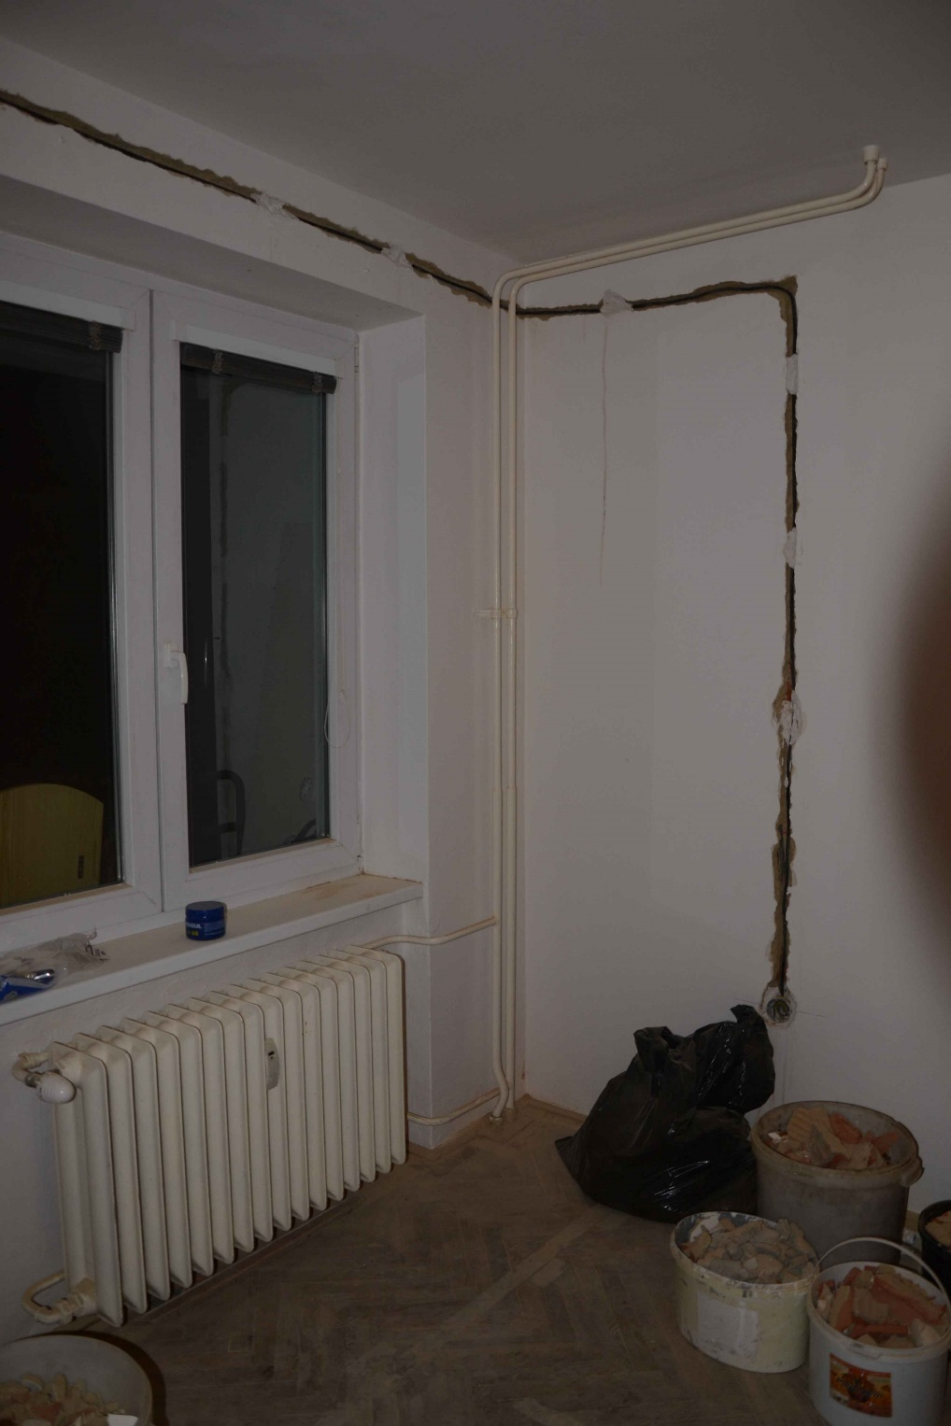

radiátor kúpelňa
počet rebier 4; rozmery 24 x 10 x 110
Bolo by možné radiátor úplne odstrániť aby sa získalo v kúpeľni viac miesta? Prípadne ho nahradiť nejakým veľmi plochým typom, aby sa dala umiestniť pračka medzi vaňu a radiátor?
